السيرة الذاتية

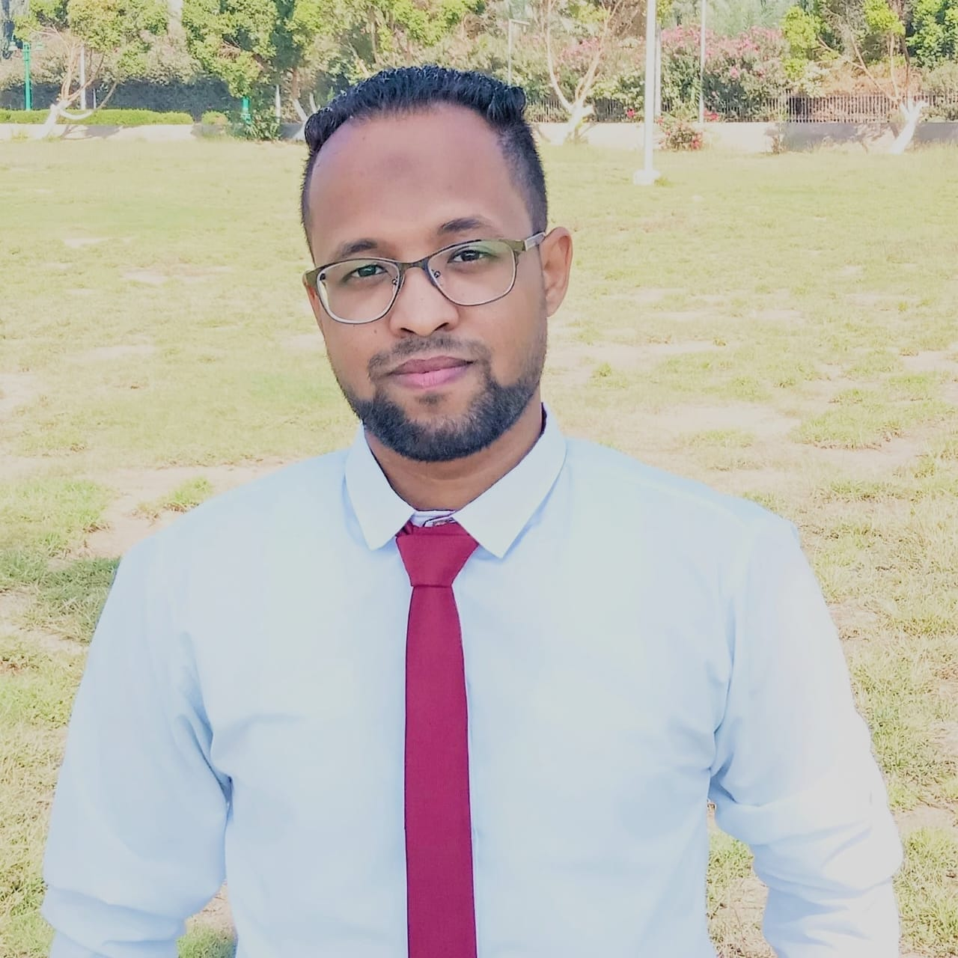
المعلومات الشخصية وبيانات التواصل
- الاسم: حسن الشاذلي خضري
الوظيفة الحالية: طبيب مقيم جراحة المسالك البولية – مستشفيات قنا الجامعية
رقم الهاتف : 01006769357
البريد الإلكتروني: hassanelshazly67@gmail.com :
العنوان: قنا – مصر
تاريخ الميلاد : 28 – 9 - 1996

المؤهلات العلمية
- ماجستير جراحة المسالك البولية – الجزء الأول، 2023
- بكالوريوس الطب والجراحة العامة – كلية الطب، جامعة جنوب الوادي، 2020

الخبرات العملية
- طبيب مقيم – جراحة المسالك البولية، مستشفيات قنا الجامعية 2022 – وحتى الآن
- طبيب امتياز – مستشفيات قنا الجامعية (2020 – 2021)

المهارات
• التشخيص والعلاج في مجال جراحة المسالك البولية
• التعامل مع الحالات الطارئة والحرجة
• مهارات العمل الجماعي والتواصل مع الفريق الطبي
• إتقان أساسيات البحث العلمي والعرض الأكاديمي

اللغات
العربية: اللغة الأم
الإنجليزية: جيد جدًا

